**Módulo: Introducción a la Plataforma .NET**

**Tutorial: Windows Forms**

**Ejemplo 1**

1. Iniciamos el Visual Studio .NET.
2. 2- En el menú de Archivo, seleccionamos Nuevo... y del menú mostrado, seleccionaremos Proyecto.
3. Se mostrará un cuadro de diálogo como el mostrado en la figura:

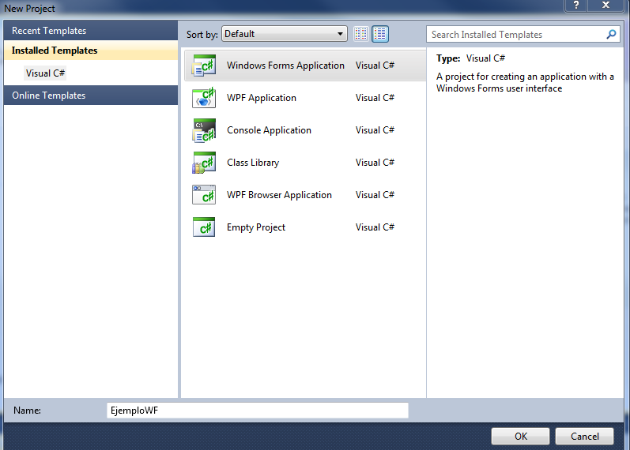

1. En el nombre indicaremos: EjemploWF, tal como se muestra en la figura anterior. Ese será el nombre que Visual Studio .NET utilizará como nombre del ejecutable.
2. Cada vez que creamos un nuevo proyecto de aplicación para Windows, el entorno de desarrollo (IDE) añade un nuevo formulario, el cual, por defecto, tendrá el nombre Form1. Para este ejemplo, vamos a dejar el nombre indicado, en otra ocasión veremos lo que tendremos que hacer para cambiar el nombre asignado de forma predeterminada por el entorno de desarrollo, y utilizar el que deseemos.
3. A este formulario vamos a añadirle una serie de controles con los que interactuaremos para aprender las características más básicas que usaremos en la mayoría de las aplicaciones de Windows Forms (aplicaciones de Windows). Estas mismas acciones serán las más comunes en la mayoría de las aplicaciones de .NET Framework: Los eventos o mensajes producidos por los controles.
4. Los controles que añadiremos serán: dos etiquetas (Label), una caja de textos (TextBox) y dos botones (Button).
5. Para añadir un nuevo control al formulario, tendremos que mostrar el cuadro de herramientas situado, de forma predeterminada, en la parte izquierda del entorno de desarrollo. Si no lo tuviéramos visible podemos mostrarlo pulsando la combinación de teclas: Ctrl+Alt+X o bien seleccionando Cuadro de herramientas del menú Ver.
6. Seleccionaremos la ficha Windows Forms y de los controles mostrados, haremos doble pulsación (doble-click) en el icono del control que queremos añadir, en esta ocasión empezaremos por un control de tipo Label.
7. A continuación añadiremos un control TextBox el cual posicionaremos junto a la etiqueta añadida anteriormente.
8. Seguiremos añadiendo el resto de controles, para que el aspecto sea el mostrado en la figura

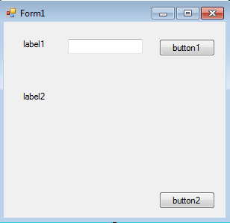

1. Ahora vamos a asignar los valores a unas cuantas propiedades de los controles, para ello seleccionaremos el control que queremos modificar y mostraremos la ventana dePropiedades, si no la tenemos visible, pulsaremos F4.
2. Empezaremos por la primera de las etiquetas, (label1), por tanto, la seleccionaremos y pulsaremos F4, de forma predeterminada el cursor estará en la propiedad Text, en ella escribiremos el texto a mostrar en esa etiqueta, en esta ocasión será: Saludo;

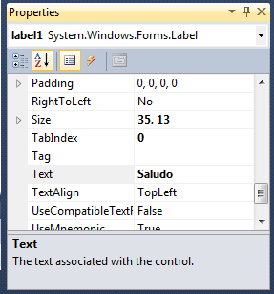

1. Seguiremos asignando el texto del botón que está junto a la caja de textos (button1) y lo cambiaremos a Saludar.
2. Haremos lo mismo con el otro botón (button2), al que asignaremos el texto Cerrar
3. Para que los controles se adapten al tamaño del formulario, vamos a asignar la propiedad Anchor de los mismos, de forma que tengan los siguientes valores:

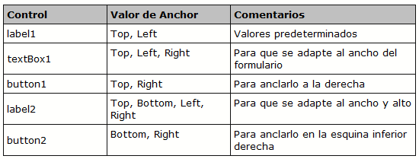

1. Una vez asignados estos valores, si cambiamos el tamaño del formulario, comprobaremos que los controles se adaptan al tamaño del mismo.
2. Lo siguiente que haremos será asignar los eventos que vamos a interceptar, en este caso sólo interceptaremos la pulsación (click) de los dos botones.
3. Para escribir el código correspondiente al evento Click, podemos hacerlo de dos formas diferentes, pero la más sencilla (y válida tanto para C# como para Visual Basic .NET) es hacer doble pulsación sobre el botón, de esa forma se mostrará la ventana de código con la "plantilla" del procedimiento de evento.
4. O accediendo desde la lista de eventos del control como se muestra en la figura.

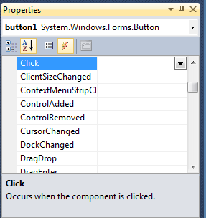

1. Además de la plantilla del método (o función) que será llamado cuando se produzca el evento, en el caso de C#, también se creará una asignación para indicar cual es el manejador (handler) de dicho evento.
2. A continuación se muestra el código para asignar el método que se usará para interceptar el evento, así como el código a ejecutar cuando éste se produzca; en este caso, lo que hacemos es mostrar en la etiqueta label2 un saludo usando el contenido de la caja de textos.

this.button1.Click += new System.EventHandler(this.button1_Click);

private void button1_Click(object sender, System.EventArgs e)

{

label2.Text = "Hola, " + textBox1.Text;

}

1. Por último, crearemos el código para interceptar el evento Click del segundo botón, (button2), de forma que cuando se procese, cerremos el formulario y de paso se termine la ejecución del programa.
2. El código sería el siguiente:

private void button2_Click(object sender, System.EventArgs e)

{

this.Close();

}

jem

1. Ahora podemos comprobar que todo funciona bien, para ello, pulsaremos F5 para que se compile y ejecute el proyecto.